DIA 01 DE JULHO DE 2020 – 1ª SÉRIE EM - TURMA B

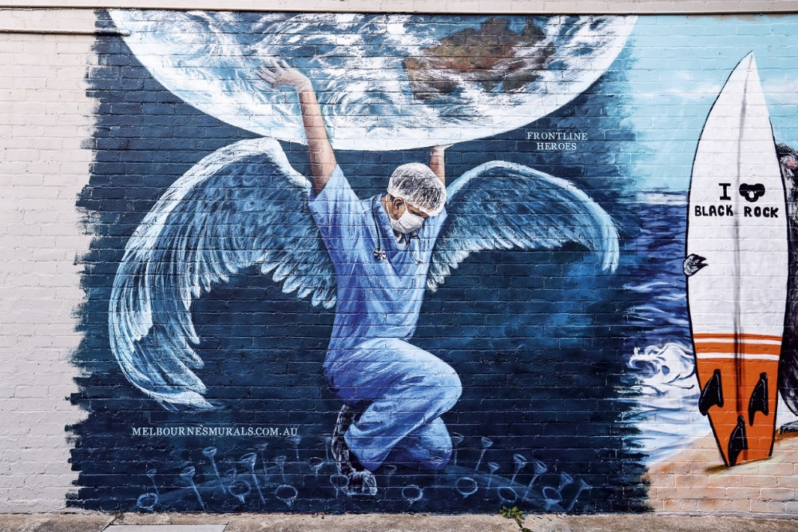

Painel ANJO AUSTRALIANO Uma bela homenagem aos profissionais de saúde.
Pintado por Robert Cianflone
Melbourne – Austrália

A tarde de aulas começa agora. Fique conosco.

►1ª AULA: 13h -13:55’ - FÍSICA – PROFESSOR DENILSON SOUSA
CAPÍTULO 10 – IMPULSO E QUANTIDADE DE MOVIMENTO

1° passo: organize-se com seu material, livro de Física, caderno, caneta, lápis e borracha.

2° passo: Acesse o link disponibilizado no grupo da sala no WhatsApp para a aula na plataforma Google Meet. O professor Denilson vai introduzir o conteúdo do capítulo 10.
Caso não consiga acessar, comunique–se a coordenação, siga as orientações abaixo e, somente depois, realize o 3º passo.

1-Assista à aula da plataforma SAS que fala sobre o assunto. O link para a aula é o seguinte:
https://youtu.be/up3VnYAWeL8

2- Abra o arquivo que o professor Denilson colocou no grupo da sala e faça o estudo minucioso das resoluções contidas nele.

3- Anote as suas dúvidas sobre as questões. Quando a videoconferência terminar o professor Denilson vai lhe atender por meio do WhatsApp.

4- O professor Denilson vai disponibilizar no grupo da sala, um link com a gravação da videoconferência. Assim que possível, baixe essa gravação para esclarecer ainda mais a solução das questões.

3° passo: Baseado em seus conhecimentos, resolva as questões:
Página: 44, Q 1 e 2. (Copiar no caderno)
Durante a resolução dessas questões o professor Denilson vai tirar dúvidas no grupo de WhatsApp da sala.
*Envie foto da atividade realizada para NUNES MORAES 1ºA e 1ºB. Escreva a matéria, seu nome e seu número em cada página.

Atividade para casa: Fazer resumo do cap. 10.

►2ª AULA: 13:55’-14:50’ - INGLÊS – PROFESSORA MONNALYSA FONTINELE
CAPÍTULO 11 - LINKING WORDS
Páginas 30 a 34.
Passo 1 – Resolva as questões das páginas 30 a 34 – 30 minutos.

Passo 2 – Acompanhe a correção pelo google meet com a professora. – 20 minutos.
Caso não consiga acessar, comunique–se a coordenação. Confira suas respostas pelo gabarito disponível no portal SAS, anote suas dúvidas e esclareça-as com sua professora na próxima aula.
Você também pode ver a explicação e a resolução de algumas questões na videoaula abaixo. Assista a partir do tempo 15’30’’.
https://youtu.be/b6slQAwk1xs

Passo 3 - *Envie foto da atividade realizada para NUNES MORAES 1ºA e 1ºB. Escreva a matéria, seu nome e seu número em cada página.
05 minutos.

►3ª AULA: 14:50’-15:45’ -INT. TEXTUAL - PROFESSORA TATYELLEN PAIVA
CAPÍTULO 12 – LINGUAGEM DAS HISTÓRIAS EM QUADRINHOS

Etapa 1 - Acesse o link disponibilizado no grupo para a aula na plataforma Google Meet. Atente-se à continuação da explicação do capítulo. – páginas 6 a 9.
Caso não consiga acessar, comunique–se a coordenação. Faça leitura atenciosa das páginas indicadas.

Etapa 3 - Atente-se à correção da atividade da seção "Atividades para sala" da aula passada. - Livro SAS 04 - páginas 9 a 11 (questões 1 a 5)
Caso não consiga acessar, utilize o gabarito disponível no portal SAS para conferir suas respostas. Anote suas dúvidas e esclareça-as com sua professora na próxima aula.
Etapa 4 - Realize a atividade da seção "Atividades propostas". - Livro SAS 04 - 11 (questões 1 e 2)
*Envie foto da atividade realizada para NUNES MORAES 1ºA e 1ºB. Escreva a matéria, seu nome e seu número em cada página.

►INTERVALO: 15:45’-16:10’

►4ª AULA: 16:10’-17:05’ - BIOLOGIA 1 - PROFESSOR GONZAGA MARTINS
CAPÍTULO 9 - TECIDOS EPITELIAIS

Passo 1 - Realize a releitura da teoria proposta ao longo do capítulo (páginas 19 a 24).
Aproveite e mande logo a tarefa de casa da aula anterior, nesse momento.

Passo 2 – Explicação do capítulo neste link: https://meet.google.com/
O código será fornecido na hora da aula.

Caso não consiga acessar, comunique–se a coordenação e assista à videoaula no link abaixo.
https://youtu.be/lCFIXYbB0aQ
Todo o vídeo.

Passo 3 – Tarefa de Classe: exercícios 1 a 5 da seção "Atividades para sala" (página 25).

Tarefa de Classe: Exercícios 1 a 5 da seção "Atividades Propostas" (páginas 25 e 26).
Durante esse tempo, estarei à disposição para tirar dúvidas pelo nosso grupo de Whatsapp.
*Envie foto da atividade realizada para NUNES MORAES 1ºA e 1ºB. Escreva a matéria, seu nome e seu número em cada página.

►5ª AULA: 17:05’ – 18:00’ - FÍSICA – PROFESSOR DENILSON SOUSA
CAPÍTULO 10 – IMPULSO E QUANTIDADE DE MOVIMENTO

1° passo: Organize-se com seu material, livro de Física, caderno, caneta, lápis e borracha.
2° passo: Acesse o link disponibilizado no grupo da sala no WhatsApp para o a aula na plataforma Google Meet. O professor Denilson vai trabalhar com resolução de questões sobre impulso e quantidade de movimento.

Caso não consiga acessar, comunique-se com a Coordenação e realize as ações abaixo. Somente depois, realize o 3º passo.

1-Abra o arquivo que o professor Denilson colocou no grupo da sala e faça o estudo minucioso das resoluções contidas nele.
2-Anote as suas dúvidas sobre as questões. Quando a videoconferência terminar o professor Denilson vai atender você por meio do WhatsApp.

3-O professor Denilson vai disponibilizar no grupo da sala, um link com a gravação da videoconferência. Assim que possível baixe essa gravação para esclarecer ainda mais a solução das questões.
3° passo: Copie em seu caderno as questões que o professor Denilson resolveu na videoconferência e envie para a coordenação.
Durante a resolução dessas questões o professor Denilson vai tirar dúvidas no grupo de WhatsApp da sala.
*Envie foto da atividade realizada para NUNES MORAES 1ºA e 1ºB. Escreva a matéria, seu nome e seu número em cada página.

Atividade para casa: p. 45, q. 3 e 4.

